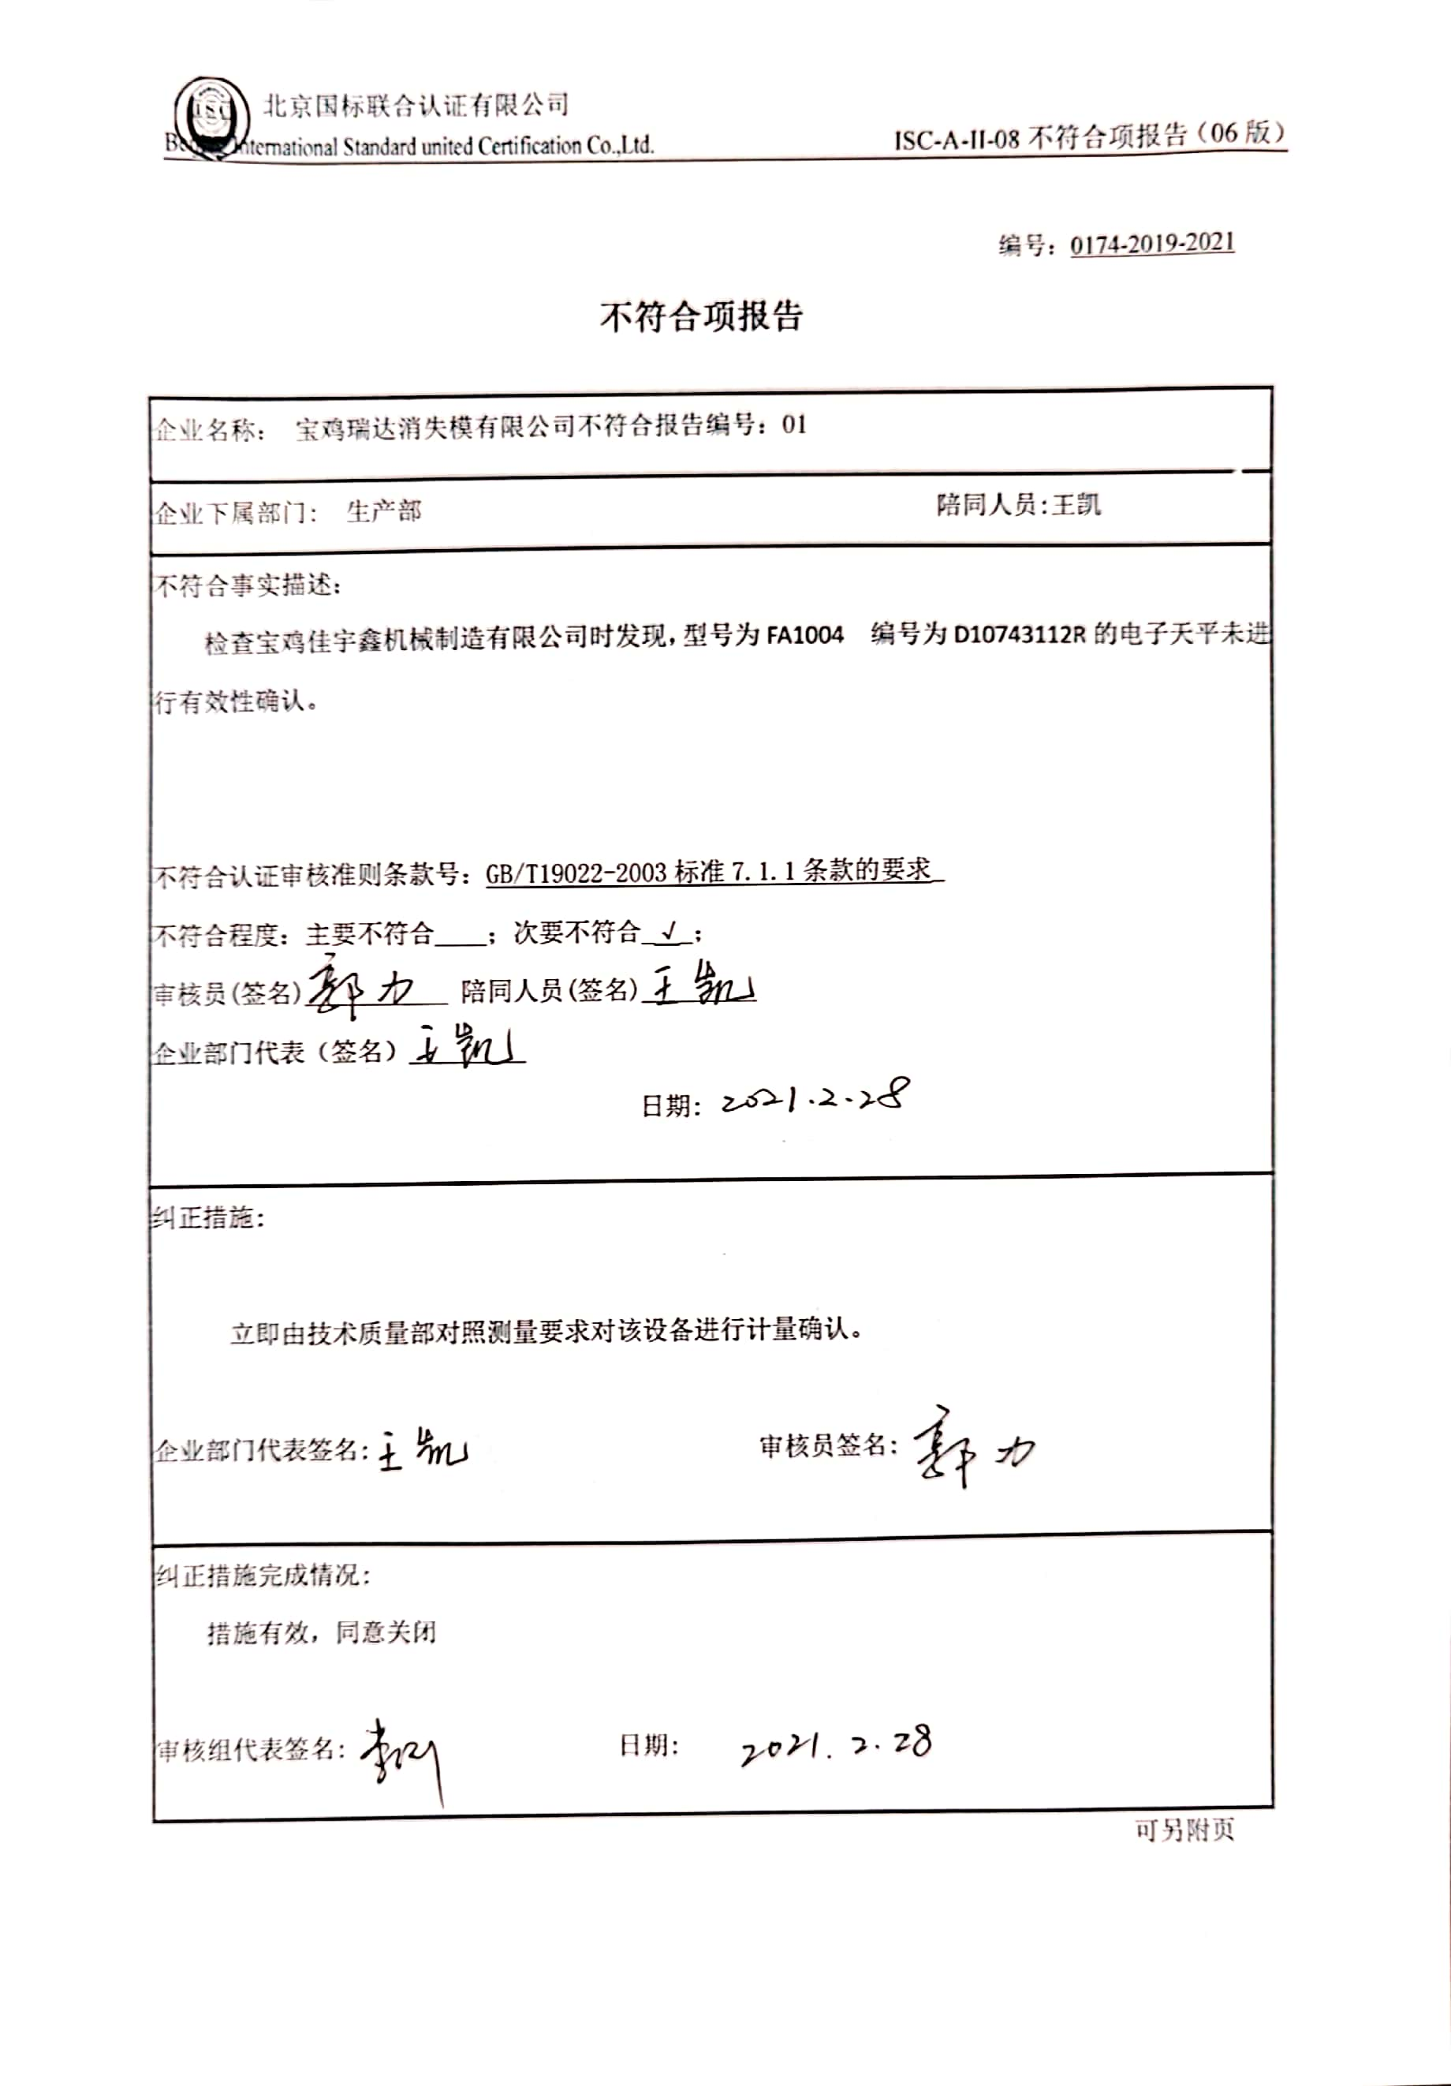
编号：0174-2019-2021
不符合项报告
企业名称： 宝鸡瑞达消失模有限公司 不符合报告编号：01
企业下属部门: 生产部 陪同人员:王凯
不符合事实描述：
检查宝鸡佳宇鑫机械制造有限公司时发现，型号为FA1004 编号为D10743112R的电子天平未进行有效性确认。

不符合认证审核准则条款号：GB/T19022-2003标准7.1.1条款的要求_
不符合程度：主要不符合____；次要不符合_√_；
审核员(签名)___________ 陪同人员(签名)_________
企业部门代表（签名）_________
日期:
纠正措施:

立即由技术质量部对照测量要求对该设备进行计量确认。

企业部门代表签名: 审核员签名:
纠正措施完成情况:
措施有效，同意关闭

审核组代表签名: 日期:
可另附页

